2008年全国大学生信息安全竞赛

LINUX进程行为监控系统
测试报告

2cm
xx-000-xxx00-1.0.0 年.月.日
(文档控制编号 宋体居中 五号字)
2cm

2008年 8月
2cm
xx-000-xxx00-1.0.0 年.月.日
(文档控制编号 宋体居中 五号字)
2cm

目 录

1测试环境与测试辅助工具 2
1.1测试环境 2
1.1.1硬件环境 2
1.1.2软件环境 2
1.2测试对象 2
2测试计划 2
3测试范围与主要测试内容 3
3.1 功能测试 3
3.1.1进程监控模块测试 3
3.1.2进程分析模块测试 5
3.2 图形界面测试 6

1测试环境与测试辅助工具

1.1测试环境

1.1.1硬件环境
Pentium(R) 4, CPU 1.0GH, 内存256MB

1.1.2软件环境
操作系统： Red Hat Enterprise Linux 5
编译器： GCC

1.2测试对象
1. 进程监控模块测试;
2. 进程分析模块测试
3. 用户界面测试。

2测试计划
- 进程是否成功被跟踪？
- 新进程是否成功被跟踪？
- 是否成功得到跟踪日志文件？
- 是否正确得到规则文件?
- 是否成功输出病毒的位置及警告/
- 用户界面是否能正常输出？
- 刷新面板信息按钮是否正常?
- 程序能否正常退出?

3测试范围与主要测试内容

3.1 功能测试

3.1.1进程监控模块测试
１、进程是否成功被跟踪
启动进程监控模块，有如下输出，说明进程已经被跟踪。
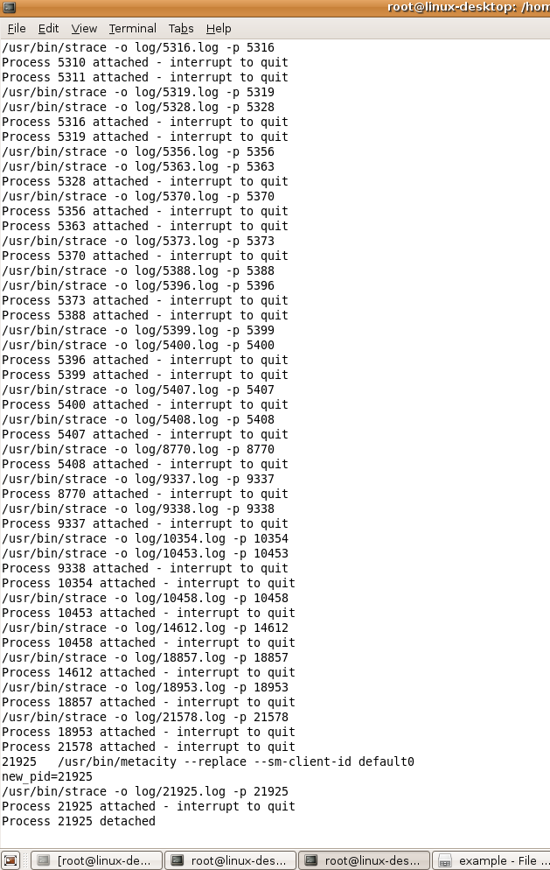
2、新进程是否成功被跟踪
当程序运行时，新打开一个终端，运行一个命令“top”，显示该进程已经被发现，并被跟踪。
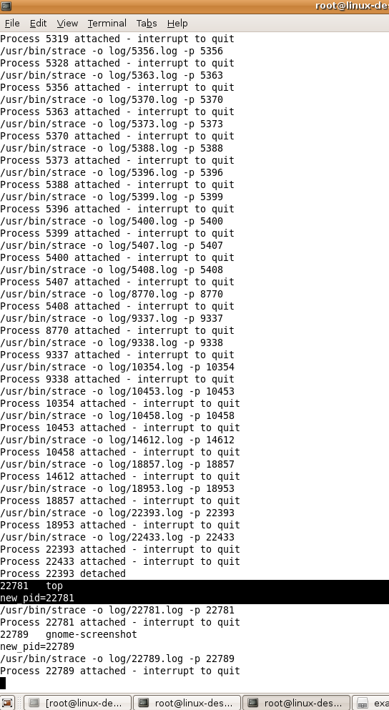

3、是否成功得到跟踪日志文件
进入log目录，发现日志文件都被记录了。
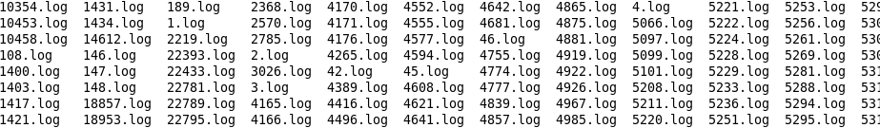

3.1.2进程分析模块测试
1、是否正确得到规则文件
将读入结构体的规则文件打印出来，发现可以正确将它们打印出来，并切不受注释、空白行的影响
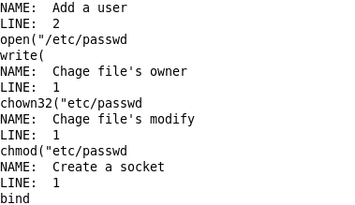
2、是否成功输出病毒的位置及警告
编写了几个简单的程序，如添加用户、改变权限、打开端口等，在启动该监控系统的情况下，可以准确的找出其位置并发出警告

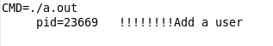

3.2 图形界面测试
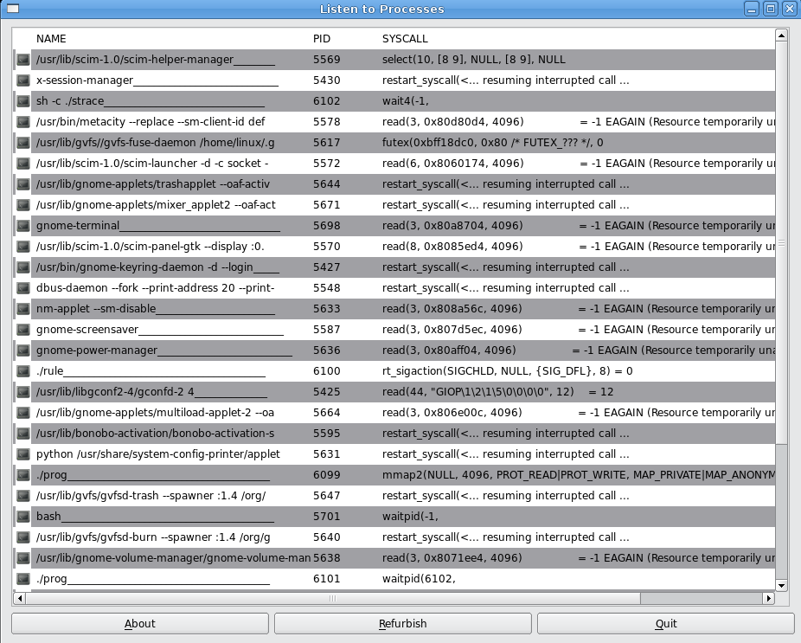
程序图形界面

图形界面信息面板能正常显示进程名、进程PID、进程当前调用系统调用等信息。
程序控制按钮

程序控制按钮：关于信息按钮、刷新面板信息按钮、退出程序按钮。
- 关于信息按钮输出内容如下：
This project is on Linux+QT4 platform, which was used for listen of processes on system. It is written for KDE envirenment. This software is released under GPL lisence, for more details about the license, please see the content of file COPYING. 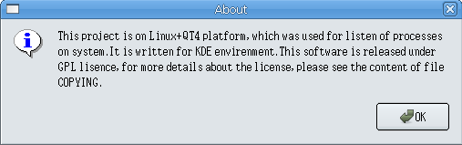
2、刷新面板信息按钮
刷新面板信息按钮：程序每隔3000毫秒刷新一次显示进程实时信息，也可通过此按钮进行手动即时更新。
3、退出程序按钮
释放系统资源、结束相关进程、退出整个程序。
4、其他
面板滚动条：当面板内信息超过面板默认大小范围时自动出现。面板内分色显示。

